8. СПЕЦІАЛЬНИЙ РОЗДІЛ
8.1. Вибір марки раціонального виймально-навантажувального обладнання.
8.2. Розрахунок кількості виймально-навантажувального обладнання.
Для виконання добувних і вантажних робіт приймаємо екскаватор Liebherr R974C.
Змінна продуктивність екскаватора Liebherr R974C, у відповідності з розрахунком при розробці ґрунтів Х визначається за формулою:
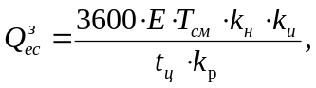 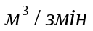, (5.1)
де  - об’єм ковша екскаватора, м³; 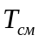 - тривалість робочої зміни, год; 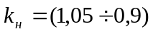 - коефіцієнт наповнення ковша екскаватора; 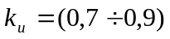 - коефіцієнт використання екскаватора в часі; - тривалість робочого циклу екскаватора; 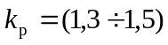 - коефіцієнт розпушення гірської маси в ковші екскаватора.
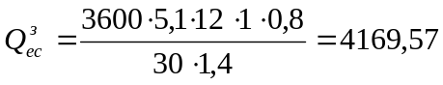 .
Добова продуктивність екскаватора:
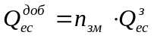 м³/добу. (5.2)
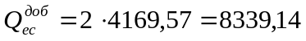 м³/добу
Річна експлуатаційна продуктивність екскаватора:
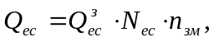 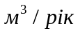, (5.3)
де 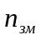 - кількість змін роботи екскаватора в добу, змін; 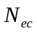 - кількість діб роботи екскаватора в рік.
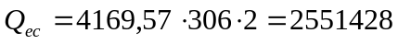 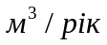.
При виборі моделі екскаватора видобувних робіт, необхідна кількість екскаваторів в кар'єрі розраховується за формулою
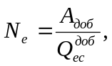 (5.4)
де 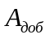 - змінна продуктивність кар’єру по корисній копалині.
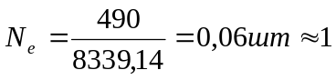 .
Таким чином, для видобування корисної копалини приймаємо 1 екскаватор.
8.3. Паспорт вибою екскаватора Liebherr R974C
